SARESP 2004 – PROVA DE LEITURA E ESCRITA – 2ª SÉRIE EF - MANHÃ

DITADO DE UMA LISTA DE PALAVRAS
OS ALUNOS DA PROFESSORA CRISTINA FARÃO UM LANCHE COLETIVO E, PARA SABER O QUE PRECISAM COMPRAR, ORGANIZARAM A LISTA JUNTO COM A PROFESSORA.

ESCRITA DA CANÇÃO “PARABÉNS PRA VOCÊ”

CÓPIA DA ADIVINHA COM LETRA MANUSCRITA (LETRA DE MÃO), SEPARAÇÃO DAS PALAVRAS E PONTUAÇÃO
OQUEÉOQUEÉQUETEMCOROAMASNÃOÉREITEMESCAMASMASNÃOÉPEIXEABACAXI

LEITURA DE PARLENDA

LÁ EM CIMA DO PIANO TEM UM COPO DE VENENO QUEM BEBEU MORREU
O AZAR FOI SEU

2 SARESP 2004 – Prova B – 1ª Série EF

LEITURA DE TEXTO INFORMATIVO

MACACO PREGO DE PEITO AMARELO
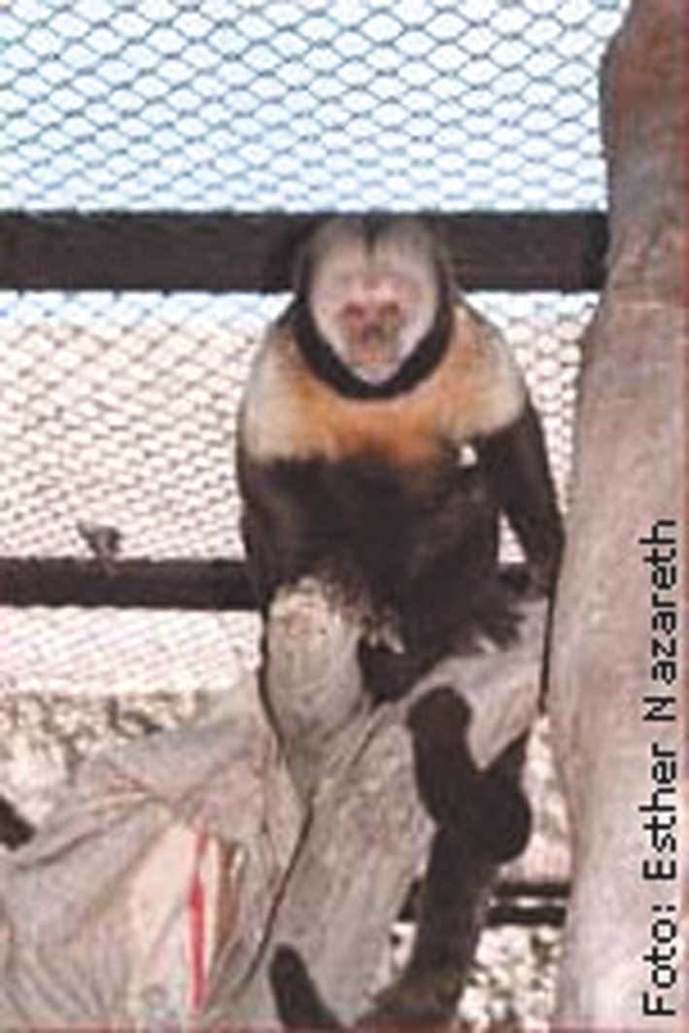

O MACACO PREGO DE PEITO AMARELO POSSUI UMA BARBA DE PELOS PRETOS. O SEU PESO VARIA DE UM A QUATRO QUILOS. ALIMENTA-SE DE FRUTAS, VEGETAIS, INSETOS, PÁSSAROS JOVENS E OVOS. PODE VIVER CERCA DE QUARENTA ANOS. POSSUI HÁBITOS DIURNOS. É MAIS LENTO QUE OS OUTROS TIPOS DE MACACOS E POR ISSO É UMA ESPÉCIE AMEAÇADA DE EXTINÇÃO.

(Adaptação. http://www.rio.rj.gov.br/riozoo/macacoprego.)

- DO QUE SE ALIMENTA O MACACO PREGO DE PEITO AMARELO?

- POR QUE O MACACO PREGO DE PEITO AMARELO É MAIS FÁCIL DE SER CAÇADO DO QUE OS OUTROS TIPOS DE MACACOS?

SARESP 2004 – Prova B – 1ª Série EF 3

ESCRITA DE CARTA
NO CONTO “CHAPEUZINHO VERMELHO” A CHAPEUZINHO ENCONTRA COM O LOBO NA FLORESTA E ELE SE FINGE DE AMIGO, DE BONZINHO. ESCREVA UMA CARTINHA PARA A CHAPEUZINHO VERMELHO AVISANDO DO PERIGO QUE ELA E A VOVÓ CORREM.

4 SARESP 2004 – Prova B – 1ª Série EF

